Phát triển ứng dụng di động

**Đề tài: Xây dựng ứng dụng luyện tập IELTS**

Giảng viên: Đặng Ngọc Hùng

Thực hiện:

Ngô Thị Thu Hân

Đặng Phương Nam

1. **Mô tả ứng dụng**
2. **Mô tả ứng dụng**
3. Mục tiêu

* Phân tích và thiết kế , phát triển một ứng dụng trên nền tảng Android
* Tạo một ứng dụng giúp việc học IELTS dễ dàng và thuận tiện

1. Phạm vi

* Luyện thi IELTS với 4 kỹ năng nghe, nói, đọc, viết và các mẹo trước khi thi.
* Thích hợp với tất cả các đối tượng muốn luyện tập IELTS với cả 4 kỹ năng

1. Cách thức sử dụng

* Tải ứng dụng về máy android và luyện tập với từng kỹ năng có trong menu
* Với mỗi kỹ năng đều có các bài Test được hiển thị random, người dùng hoàn thiện bài test và nhấn submit để kiểm tra kết quả, với mỗi phần test đều có thời gian để trả lời tương ứng.

1. Ứng dụng

* Ứng dụng vào việc rèn luyện tiếng Anh IELTS cơ bản
* Ứng dụng để phát triển một App hoàn chỉnh

1. **Các chức năng cơ bản**
2. Menu

* Hiển thị danh sách các kỹ năng để luyện tập

1. IELTS Listening

* Danh sách các bài test listening theo chuẩn 4 section của mẫu đề thi Ielts Listening
* Luyện tập kỹ năng listening với file nghe mp3, check đáp án và hiển thị đáp án mẫu.
* Có đánh dấu lại những câu trả lời chưa chắc chắn
* Tự chuyển câu hỏi
* Có thời gian để quay trở lại trả lời câu hỏi
* Chế độ nghe nền
* Chế độ nhắc nhở

1. IELTS Reading

* Danh sách các bài luyện thi IELTS Reading
* Thực hành các bài test với 3 section theo mẫu đề thi ielts

1. IETLS Speaking

* Danh sách các đề thi và bài nói mẫu theo đủ đề giúp người dùng tham khảo và luyện tập

1. IELTS Writing

* Danh sách các bài mẫu writing giúp người dùng dựa theo và làm bài tương tự với dạng đề đã cho

1. **Thiết kế giao diện**
2. Menu

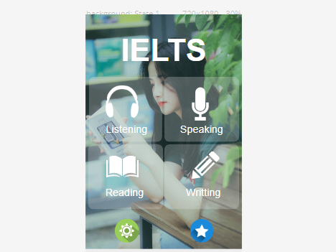

1. IELTS Listening

* Màn hình IETLS Listening

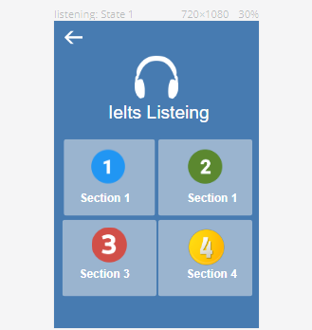

* Màn hình danh sách bài test Listening của section 1

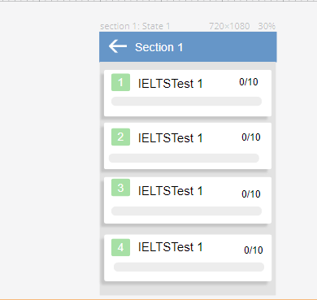

* Màn hình bài test section 1 của ielts listening

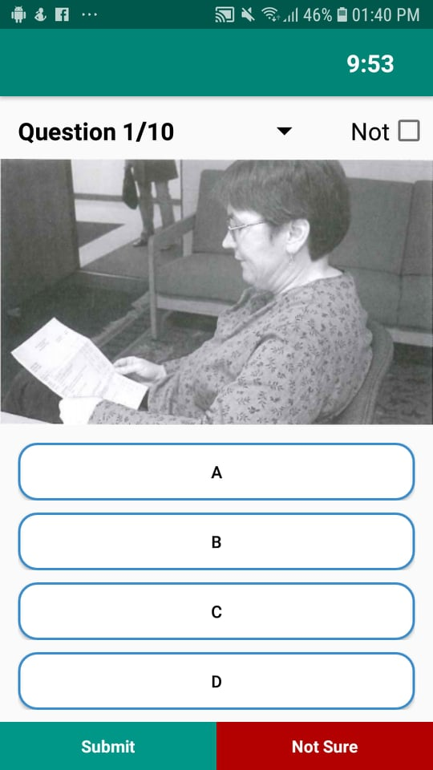

* Màn hình danh sách câu trả lời không chắc chắn

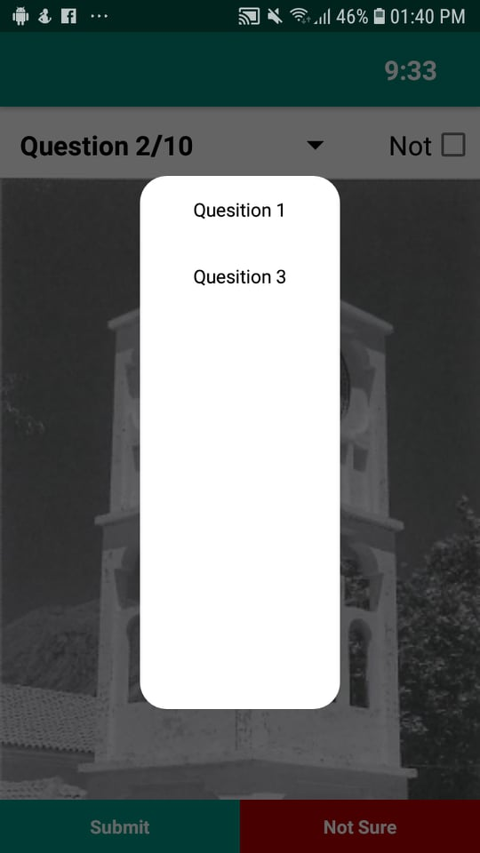

* Màn hình check lại câu trả lời không chắc chắn

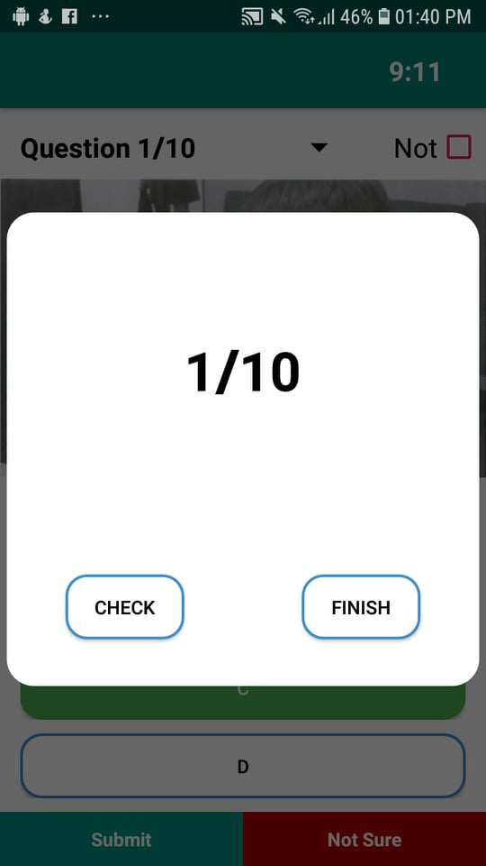

* Màn hình bài test section 2

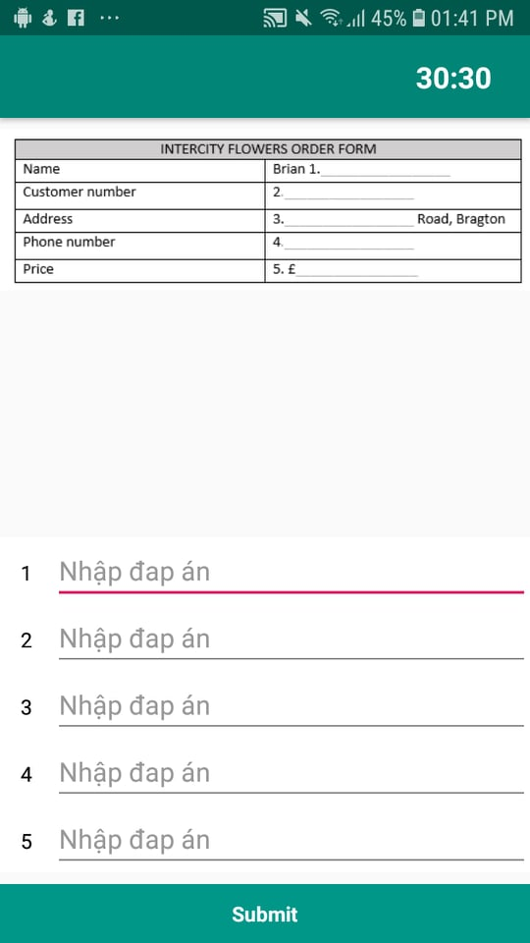

* Màn hình test section 3

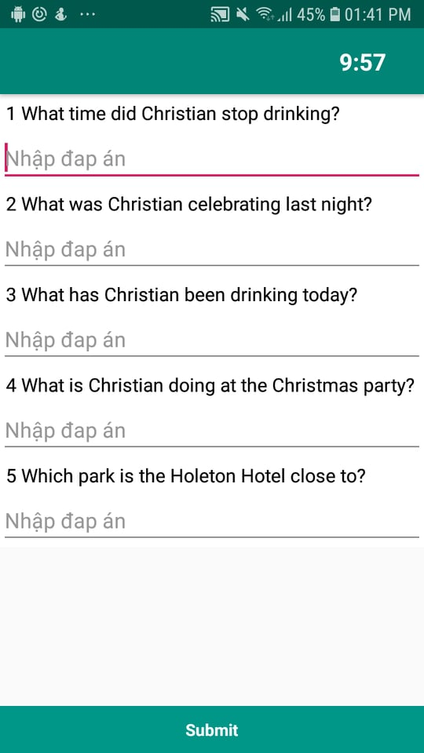

1. Ielts reading

* Màn hình chính

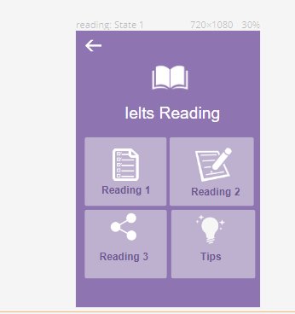

* Danh sách bài test

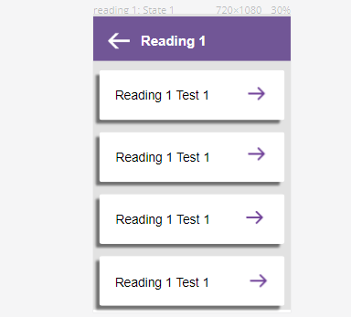

* Nội dung bài test section 1

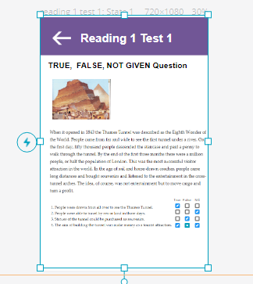

* Nội dung bài test section 2

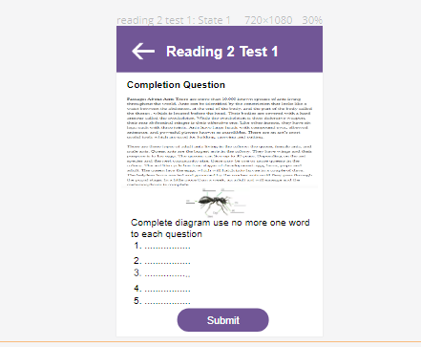

* Nội dung bài test section 3

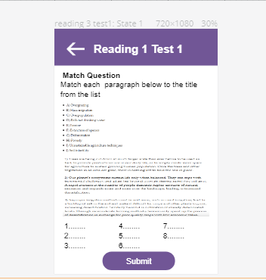

* Reading tips

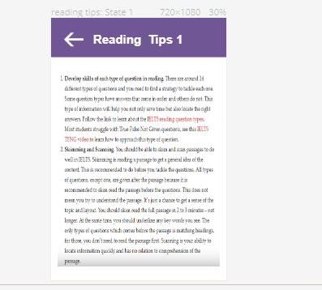

1. **Phân công công việc**

|  |  |
| --- | --- |
| Thành viên | Công việc |
| Ngô Thị Thu Hân | * Thiết kế giao diện các chức năng * Đề xuất chức năng * Thiết kế database server |
| Đặng Phương Nam | * Code các chức năng |